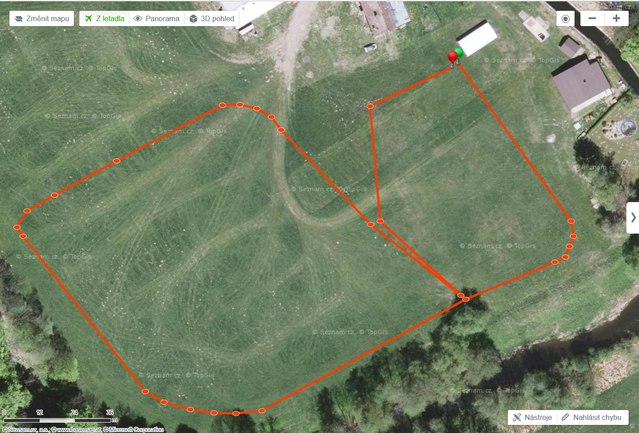
START/CÍL
ZNAČKY/ZVÍŘÁTKA
PAMĚŤ
STŘELBA
PANÁK
SLALOM
ODHAD VZDÁLENOSTI

